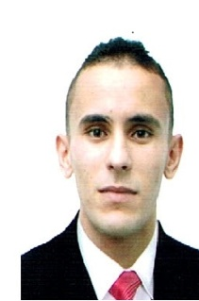

Curriculum vitae

***Etat Civil :***

**Nom :** AITHEBOUCHE

**Prénom :**Aghiles

**Date & Lieu de naissance :**05.12.1987 à Boumerdes

**Adresse :**Hai hosn el djiouar N°10 Bordj el Kiffan –Alger.

**Situation familiale :** Marié et un enfant

**Télé :** 0553/43.93.04.

**Adresse mail:**aitheboucheaghiles@gmail.com

***Etudes & Diplômes :***

* 2004-2005 Fin d’étude niveau 3ieme année scientifique secondaire.
* 2005-2007 Diplôme de Tourneur CFPA Bordj el Kiffan.
* 2007-2009 Diplôme de Technicien Supérieur en Restauration Hôtelière (CHT BOUSSAADA).

***Formations :***

* (Juin-Sept) 2008 Chef de rang à l’hôtel SOFITEL –Alger- **«Stage pratique».**
* (Juin-Sept) 2009 Chef de rang à l’hôtel Les HAMADITES -Béjaia- **«Stage pratique».**

***Expérience Professionnelles :***

* **Du 12/2009 au Mai 2010 :** Chef de rang à l’hôtel EL RAIS Restaurant -Alger-.
* **Du 09/2010 au Février 2011 :** Gérant restaurant à Club des Pains Restaurant –Alger-.
* **Du 12/2011 au Février 2014 :** Délégué commercial des produits Agro Alimentaires SARL FRICO –Oran-.
* **Du 03/2014 au Aout 2016 :** Agent commercial chargé des ventes SARL HYGIANIS CANBEBE –Alger-.
* **Du 09/2016 à ce jour :** Gérant d’un magasin de vente de produit cosmétique –Alger-  **ET** Vente & Maintenance des motocycles.

***Outils linguistiques :***

* **Arabe :**très bien lu, écrit & parler.
* **Français :** très bien lu, écrit & parler.
* **Anglais :** moyens

***Profil***: Responsable, Disponible & très Disciplinée, titulaire d’un permis de conduire catégorie B (véhiculé )